陕西省交通运行监测中心

2020年部门决算

**保密审查情况：已审查**

**部门主要负责人审签情况：已审签**

目 录

第一部分 部门概况

一、部门主要职责及内设机构

二、部门决算单位构成

三、部门人员情况

第二部分 2020年部门决算表

一、收入支出决算总表

二、收入决算表

三、支出决算表

四、财政拨款收入支出决算总表

五、一般公共预算财政拨款支出决算表

六、一般公共预算财政拨款基本支出决算表

七、一般公共预算财政拨款“三公”经费及会议费、培训费支出决算表

八、政府性基金预算财政拨款收入支出决算表

九、国有资本经营预算财政拨款支出决算表

第三部分 2020年部门决算情况说明

一、收入支出决算总体情况说明

二、收入决算情况说明

三、支出决算情况说明

四、财政拨款收入支出决算总体情况说明

五、一般公共预算财政拨款支出决算情况说明

六、一般公共预算财政拨款基本支出决算情况说明

七、一般公共预算财政拨款“三公”经费及会议费、培训费支出决算情况说明

八、政府性基金预算财政拨款收入支出情况说明

九、国有资本经营财政拨款收入支出情况说明

十、机关运行经费支出情况说明

十一、政府采购支出情况说明

十二、国有资产占用及购置情况说明

第四部分 专业名词解释

第一部分 部门概况

一、部门主要职责及内设机构

**（一）主要职责。**

为交通运输提供监测、信息服务。交通运输全局性、基础性信息化建设与维护；交通运行状态监测、运输行业网络信息安全管理、省级密钥中心的管理；交通数据中心、应急指挥平台维护。

1. **内设机构。**

交通运行监测中心共设5个管理职能部门：办公室、计划财务科、运行保障科、网络安全与信息化管理科、综合监测科。

二、部门决算单位构成

纳入2020年本单位决算编制范围的单位共1个：陕西省交通运行监测中心。

**三、部门人员情况**

截止2020年底，本部门事业编制25人，事业在职23人，退休人员10人。

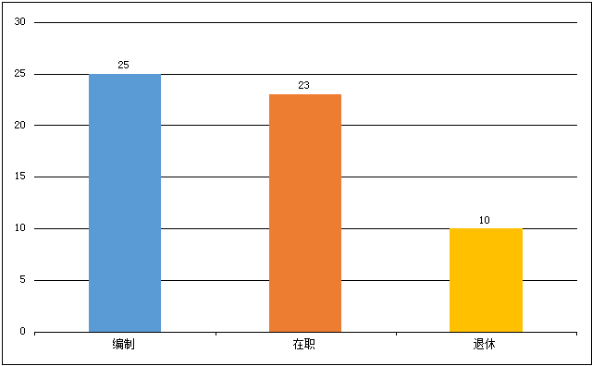

第二部分 2020年度部门决算表

|  |  |  |  |
| --- | --- | --- | --- |
| 序号 | 内容 | 是否  空表 | 表格为空的理由 |
| 表1 | 收入支出决算总表 | 否 |  |
| 表2 | 收入决算表 | 否 |  |
| 表3 | 支出决算表 | 否 |  |
| 表4 | 财政拨款收入支出决算总表 | 否 |  |
| 表5 | 一般公共预算财政拨款支出决算表  （按功能分类科目） | 否 |  |
| 表6 | 一般公共预算财政拨款基本支出决算表 （按经济分类科目） | 否 |  |
| 表7 | 一般公共预算财政拨款“三公”经费及会议费、培训费支出决算表 | 否 |  |
| 表8 | 政府性基金预算财政拨款收入支出  决算表 | 是 | 本单位无政府性基金决算收支 |
| 表9 | 国有资本经营预算财政拨款支出决算表 | 是 | 本单位无国有资本经营决算财政拨款收支 |

**收入支出决算总表**

**公开01表**

**编制部门：陕西省交通运行监测中心 金额单位：万元**

|  |  |  |  |
| --- | --- | --- | --- |
| **收 入** | | **支 出** | |
| **项 目** | **决算数** | **项目** | **决算数** |
| 1.一般公共预算财政拨款 | 4,054.15 | 1.一般公共服务支出 |  |
| 2.政府性基金预算财政拨款 |  | 2.外交支出 |  |
| 3.国有资本经营预算财政拨款 |  | 3.国防支出 |  |
| 4.上级补助收入 |  | 4.公共安全支出 |  |
| 5.事业收入 |  | 5.教育支出 | 0.72 |
| 6.经营收入 |  | 6.科学技术支出 |  |
| 7.附属单位上缴收入 |  | 7.文化旅游体育与传媒支出 |  |
| 8.其他收入 | 0.08 | 8.社会保障和就业支出 | 1.51 |
|  |  | 9.卫生健康支出 |  |
|  |  | 10.节能环保支出 |  |
|  |  | 11.城乡社区支出 |  |
|  |  | 12.农林水支出 |  |
|  |  | 13.交通运输支出 | 5,510.08 |
|  |  | 14.资源勘探信息等支出 |  |
|  |  | 15.商业服务业等支出 |  |
|  |  | 16.金融支出 |  |
|  |  | 17.援助其他地区支出 |  |
|  |  | 18.自然资源海洋气象等支出 |  |
|  |  | 19.住房保障支出 | 41.85 |
|  |  | 20.粮油物资储备支出 |  |
|  |  | 21.国有资本经营预算支出 |  |
|  |  | 22.灾害防治及应急管理支出 |  |
|  |  | 23.其他支出 |  |
| **本年收入合计** | 4,054.23 | **本年支出合计** | 5,554.15 |
| 使用非财政拨款结余 |  | 结余分配 | 0.08 |
| 年初结转和结余 | 1,501.00 | 年末结转和结余 | 1.00 |
| **收入总计** | 5,555.23 | **支出总计** | 5,555.23 |

注：本表反映部门本年度的总收支和年末结转结余情况。本表金额转换为万元时，因四舍五入可能存在尾差。

**收入决算表**

**公开02表**

**编制部门：陕西省交通运行监测中心 金额单位：万元**

|  |  |  |  |  |  |  |  |  |  |
| --- | --- | --- | --- | --- | --- | --- | --- | --- | --- |
| **项目** | | **本年收入合计** | **财政拨款收入** | **上级补助收入** | **事业收入** | | **经营**  **收入** | **附属单位上缴收入** | **其他**  **收入** |
| **功能分类科目编码** | **科目**  **名称** | **小计** | **其中：教育**  **收费** |
| **合计** | | 4,054.23 | 4,054.15 |  |  |  |  |  | 0.08 |
| 205 | 教育支出 | 0.72 | 0.72 |  |  |  |  |  |  |
| 20508 | 进修及培训 | 0.72 | 0.72 |  |  |  |  |  |  |
| 2050803 | 培训支出 | 0.72 | 0.72 |  |  |  |  |  |  |
| 208 | 社会保障和就业支出 | 1.51 | 1.51 |  |  |  |  |  |  |
| 20805 | 行政事业单位养老支出 | 1.51 | 1.51 |  |  |  |  |  |  |
| 2080502 | 事业单位离退休 | 1.51 | 1.51 |  |  |  |  |  |  |
| 214 | 交通运输支出 | 4,010.16 | 4,010.08 |  |  |  |  |  | 0.08 |
| 21401 | 公路水路运输 | 4,010.16 | 4,010.08 |  |  |  |  |  | 0.08 |
| 2140199 | 其他公路水路运输支出 | 4,010.16 | 4,010.08 |  |  |  |  |  | 0.08 |
| 221 | 住房保障支出 | 41.85 | 41.85 |  |  |  |  |  |  |
| 22102 | 住房改革支出 | 41.85 | 41.85 |  |  |  |  |  |  |
| 2210201 | 住房公积金 | 41.85 | 41.85 |  |  |  |  |  |  |
|  |  |  |  |  |  |  |  |  |  |

注：本表反映部门本年度取得的各项收入情况。本表金额转换为万元时，因四舍五入可能存在尾差。

**支出决算表**

**公开03表**

**编制部门：陕西省交通运行监测中心 金额单位：万元**

|  |  |  |  |  |  |  |  |  |
| --- | --- | --- | --- | --- | --- | --- | --- | --- |
| **项目** | | | **本年支出**  **合计** | **基本支出** | **项目支出** | **上缴上**  **级支出** | **经营支出** | **对附属单位**  **补助支出** |
| **功能分类科目编码** | | **科目名称** |
| **合计** | | | 5,554.15 | 585.21 | 4,968.94 |  |  |  |
| 205 | 教育支出 | | 0.72 | 0.72 |  |  |  |  |
| 20508 | 进修及培训 | | 0.72 | 0.72 |  |  |  |  |
| 2050803 | 培训支出 | | 0.72 | 0.72 |  |  |  |  |
| 208 | 社会保障和就业支出 | | 1.51 | 1.51 |  |  |  |  |
| 20805 | 行政事业单位养老支出 | | 1.51 | 1.51 |  |  |  |  |
| 2080502 | 事业单位离退休 | | 1.51 | 1.51 |  |  |  |  |
| 214 | 交通运输支出 | | 5,510.08 | 541.13 | 4,968.94 |  |  |  |
| 21401 | 公路水路运输 | | 5,510.08 | 541.13 | 4,968.94 |  |  |  |
| 2140199 | 其他公路水路运输支出 | | 5,510.08 | 541.13 | 4,968.94 |  |  |  |
| 221 | 住房保障支出 | | 41.85 | 41.85 |  |  |  |  |
| 22102 | 住房改革支出 | | 41.85 | 41.85 |  |  |  |  |
| 2210201 | 住房公积金 | | 41.85 | 41.85 |  |  |  |  |
|  |  | |  |  |  |  |  |  |
|  |  | |  |  |  |  |  |  |
|  |  | |  |  |  |  |  |  |
|  |  | |  |  |  |  |  |  |
|  |  | |  |  |  |  |  |  |
|  |  | |  |  |  |  |  |  |
|  |  | |  |  |  |  |  |  |
|  |  | |  |  |  |  |  |  |

注：本表反映部门本年度各项支出情况。本表金额转换为万元时，因四舍五入可能存在尾差。

**财政拨款收入支出决算总表**

**公开04表**

**编制部门：陕西省交通运行监测中心 金额单位：万元**

|  |  |  |  |  |  |  |
| --- | --- | --- | --- | --- | --- | --- |
| **收入** | | **支出** | | | |  |
| **项 目** | **决算数** | **项目** | **合计** | **一般公共预**  **算财政拨款** | **政府性基金**  **预算财政拨款** | **国有资本经营**  **预算财政拨款** |
| 1.一般公共预算财政拨款 | 4,054.15 | 1.一般公共服务支出 |  |  |  |  |
| 2.政府性基金预算财政拨款 |  | 2.外交支出 |  |  |  |  |
| 3.国有资本经营预算收入 |  | 3.国防支出 |  |  |  |  |
|  |  | 4.公共安全支出 |  |  |  |  |
|  |  | 5.教育支出 | 0.72 | 0.72 |  |  |
|  |  | 6.科学技术支出 |  |  |  |  |
|  |  | 7.文化旅游体育与传媒支出 |  |  |  |  |
|  |  | 8.社会保障和就业支出 | 1.51 | 1.51 |  |  |
|  |  | 9.卫生健康支出 |  |  |  |  |
|  |  | 10.节能环保支出 |  |  |  |  |
|  |  | 11.城乡社区支出 |  |  |  |  |
|  |  | 12.农林水支出 |  |  |  |  |
|  |  | 13.交通运输支出 | 5,510.08 | 5,510.08 |  |  |
|  |  | 14.资源勘探信息等支出 |  |  |  |  |
|  |  | 15.商业服务业等支出 |  |  |  |  |
|  |  | 16.金融支出 |  |  |  |  |
|  |  | 17.援助其他地区支出 |  |  |  |  |
|  |  | 18.自然资源海洋气象等支出 |  |  |  |  |
|  |  | 19.住房保障支出 | 41.85 | 41.85 |  |  |
|  |  | 20.粮油物资储备支出 |  |  |  |  |
|  |  | 21.国有资本经营预算支出 |  |  |  |  |
|  |  | 22.灾害防治及应急管理支出 |  |  |  |  |
|  |  | 23.其他支出 |  |  |  |  |

**财政拨款收入支出决算总表**

**公开04表**

**编制部门：陕西省交通运行监测中心 金额单位：万元**

|  |  |  |  |  |  |  |
| --- | --- | --- | --- | --- | --- | --- |
| **收入** | | **支出** | | | | |
| **项 目** | **决算数** | **项目** | **合计** | **一般公共预**  **算财政拨款** | **政府性基金**  **预算财政拨款** | **国有资本经营**  **预算财政拨款** |
| **本年收入合计** | 4,054.15 | **本年支出合计** | 5,554.15 | 5,554.15 |  |  |
| 年初财政拨款  结转和结余 | 1500.00 | 年末财政拨款  结转和结余 |  |  |  |  |
| 一般公共预算  财政拨款 | 1500.00 |  |  |  |  |  |
| 政府性基金预算  财政拨款 |  |  |  |  |  |  |
| 国有资本经营  财政拨款 |  |  |  |  |  |  |
| **收入总计** | 5,554.15 | **支出总计** | 5,554.15 | 5,554.15 |  |  |

注：本表反映部门本年度一般公共预算财政拨款和政府性基金预算财政拨款的总收支和年末结转结余情况。本表金额转换为万元时，因四舍五入可能存在尾差。

**一般公共预算财政拨款支出决算表（按功能分类科目）**

**公开05表**

**编制部门：陕西省交通运行监测中心 金额单位：万元**

|  |  |  |  |  |  |  |  |
| --- | --- | --- | --- | --- | --- | --- | --- |
| **项 目** | | **本年支出合计** | **基本支出** | | | **项目支出** | **备注** |
| **功能分类**  **科目编码** | **科目名称** | **小计** | **人员经费** | **公用经费** |
| **合计** | | 5,554.15 | 585.21 | 539.36 | 45.85 | 4,968.94 |  |
| 205 | 教育支出 | 0.72 | 0.72 |  | 0.72 |  |  |
| 20508 | 进修与培训 | 0.72 | 0.72 |  | 0.72 |  |  |
| 2050803 | 培训支出 | 0.72 | 0.72 |  | 0.72 |  |  |
| 208 | 社会保障和就业支出 | 1.51 | 1.51 | 1.51 |  |  |  |
| 20805 | 行政事业单位养老支出 | 1.51 | 1.51 | 1.51 |  |  |  |
| 2080502 | 事业单位离退休 | 1.51 | 1.51 | 1.51 |  |  |  |
| 214 | 交通运输支出 | 5,510.08 | 541.13 | 496.01 | 45.13 | 4,968.94 |  |
| 21401 | 公路水路运输 | 5,510.08 | 541.13 | 496.01 | 45.13 | 4,968.94 |  |
| 2140199 | 其他公路水路运输支出 | 5,510.08 | 541.13 | 496.01 | 45.13 | 4,968.94 |  |
| 221 | 住房保障支出 | 41.85 | 41.85 | 41.85 |  |  |  |
| 22102 | 住房改革支出 | 41.85 | 41.85 | 41.85 |  |  |  |
| 2210201 | 住房公积金 | 41.85 | 41.85 | 41.85 |  |  |  |
|  |  |  |  |  |  |  |  |
|  |  |  |  |  |  |  |  |
|  |  |  |  |  |  |  |  |

注：本表反映部门本年度一般公共预算财政拨款实际支出情况。本表金额转换为万元时，因四舍五入可能存在尾差。

**一般公共预算财政拨款基本支出决算表（按经济分类科目）**

**公开06表**

**编制部门：陕西省交通运行监测中心 金额单位：万元**

|  |  |  |  |  |  |
| --- | --- | --- | --- | --- | --- |
| **项 目** | | **本年支出合计** | **人员经费** | **公用经费** | **备注** |
| **经济分类科目编码** | **科目名称** |
| **合计** | | **585.21** | **539.37** | **45.85** |  |
| 301 | 工资福利支出 | 533.88 | 533.88 |  |  |
| 30101 | 基本工资 | 127.53 | 127.53 |  |  |
| 30102 | 津贴补贴 |  |  |  |  |
| 30107 | 绩效工资 | 241.98 | 241.98 |  |  |
| 30110 | 基本医疗 | 13.38 | 13.38 |  |  |
| 30112 | 其他社会保障缴费 | 23.38 | 23.38 |  |  |
| 30108 | 基本养老 | 50.36 | 50.36 |  |  |
| 30109 | 职业年金 | 25.18 | 25.18 |  |  |
| 30199 | 其他工资福利支出 | 10.22 | 10.22 |  |  |
| 30113 | 住房公积金 | 41.85 | 41.85 |  |  |
| 302 | 商品和服务支出 | 45.85 |  | 45.85 |  |
| 30201 | 办公费 | 6.55 |  | 6.55 |  |
| 30202 | 印刷费 | 1.57 |  | 1.57 |  |
| 30203 | 咨询费 | 0.24 |  | 0.24 |  |
| 30207 | 邮电费 | 0.81 |  | 0.81 |  |
| 30211 | 差旅费 | 1.56 |  | 1.56 |  |
| 30213 | 维修（护）费 | 1.98 |  | 1.98 |  |
| 30214 | 租赁费 | 1.26 |  | 1.26 |  |
| 30216 | 培训费 | 0.72 |  | 0.72 |  |
| 30227 | 委托业务费 | 1.20 |  | 1.20 |  |
| 30228 | 工会经费 | 7.52 |  | 7.52 |  |
| 30229 | 福利费 | 18.88 |  | 18.88 |  |
| 30239 | 其他交通费 | 2.86 |  | 2.86 |  |
| 30299 | 其他商品和服务支出 | 0.70 |  | 0.70 |  |
| 303 | 对个人和家庭的补助 |  | 5.49 |  |  |
| 30305 | 生活补助 |  | 0.67 |  |  |
| 30307 | 医疗费补助 |  | 4.77 |  |  |
| 30309 | 奖励金 |  | 0.04 |  |  |

注：本表反映部门本年度一般公共预算财政拨款基本支出明细情况。本表金额转换为万元时，因四舍五入可能存在尾差。

**一般公共预算财政拨款“三公”经费**

**及会议费、培训费支出决算表**

**公开07表**

**编制部门：陕西省交通运行监测中心 金额单位：万元**

|  |  |  |  |  |  |  |  |  |
| --- | --- | --- | --- | --- | --- | --- | --- | --- |
| **项目** | **一般公共预算财政拨款安排的“三公”经费** | | | | | | **会议费** | **培训费** |
| **小计** | **因公出国（境）费用** | **公务**  **接待费** | **公务用车购置及运行维护费** | | |
| **小计** | **公务用车购置费** | **公务用车运行维护费** |
| 1 | 2 | 3 | 4 | 5 | 6 | 7 | 8 |
| 预算数 | 0 | 0 | 0 | 0 | 0 | 0 | 0 | 11.41 |
| 决算数 | 0 | 0 | 0 | 0 | 0 | 0 | 0 | 0.72 |

注：本表反映部门本年度一般公共预算财政拨款“三公”经费、会议费、培训费的支出预决算情况。其中，预算数为全年预算数，反映按规定程序调整后的预算数；决算数是包括当年一般公共预算财政拨款和以前年度结转资金安排的实际支出。 本表金额转换为万元时，因四舍五入可能存在尾差。

**政府性基金预算财政拨款收入支出决算表**

**公开08表**

**编制部门：陕西省交通运行监测中心 金额单位：万元**

|  |  |  |  |  |  |  |  |
| --- | --- | --- | --- | --- | --- | --- | --- |
| **项 目** | | **年初结转和结余** | **本年收入** | **本年支出** | | | **年末结转**  **和结余** |
| **功能分类科目编码** | **科目名称** | **小计** | **基本支出** | **项目支出** |
| **合计** | |  |  |  |  |  |  |
|  |  |  |  |  |  |  |  |
|  |  |  |  |  |  |  |  |
|  |  |  |  |  |  |  |  |
|  |  |  |  |  |  |  |  |
|  |  |  |  |  |  |  |  |
|  |  |  |  |  |  |  |  |
|  |  |  |  |  |  |  |  |
|  |  |  |  |  |  |  |  |
|  |  |  |  |  |  |  |  |
|  |  |  |  |  |  |  |  |
|  |  |  |  |  |  |  |  |
|  |  |  |  |  |  |  |  |
|  |  |  |  |  |  |  |  |
|  |  |  |  |  |  |  |  |
|  |  |  |  |  |  |  |  |
|  |  |  |  |  |  |  |  |

注：本表反映部门本年度政府性基金预算财政拨款收入、支出及结转和结余情况。本表金额转换为万元时，因四舍五入可能存在尾差。

**国有资本经营预算财政拨款支出决算表**

**公开09表**

**编制部门：陕西省交通运行监测中心 金额单位：万元**

|  |  |  |  |  |
| --- | --- | --- | --- | --- |
| **项 目** | | **本年支出** | | |
| **功能分类**  **科目编码** | **科目名称** | **小计** | **基本支出** | **项目支出** |
| **合计** | |  |  |  |
|  |  |  |  |  |
|  |  |  |  |  |
|  |  |  |  |  |
|  |  |  |  |  |
|  |  |  |  |  |
|  |  |  |  |  |
|  |  |  |  |  |
|  |  |  |  |  |
|  |  |  |  |  |
|  |  |  |  |  |
|  |  |  |  |  |
|  |  |  |  |  |
|  |  |  |  |  |
|  |  |  |  |  |
|  |  |  |  |  |

注：本表反映部门本年度国有资本经营预算财政拨款支出情况。本表金额转换为万元时，因四舍五入可能存在尾差。

第三部分 2020 年部门决算情况说明

1. 收入支出决算总体情况说明

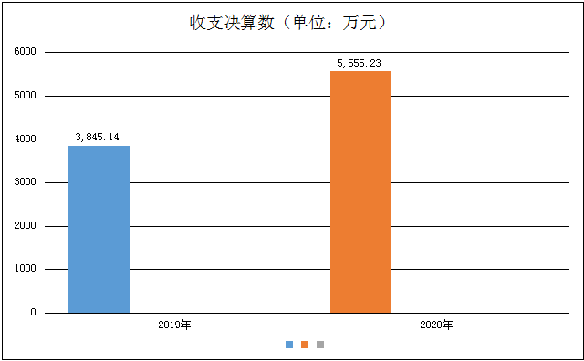

2020 年我中心收入决算数5,555.23万元，较上年收入决算数3,845.14万元净增加1,710.09万元，增加的主要原因是我中心为适应行业信息化发展的要求，信息化建设项目投资增加。

2020年我中心支出决算数5,555.23万元，较上年收入决

算数3,845.14万元净增加1,710.09万元，主要原因是我中心为适应行业信息化发展的要求，信息化建设项目开展较多，资金支出较大。

1. 收入决算情况说明

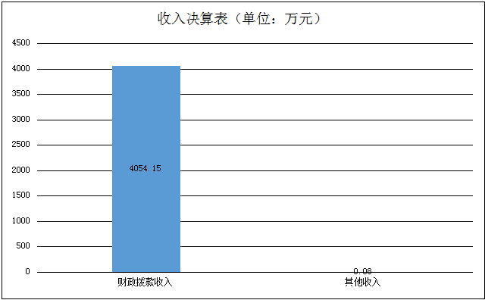

2020年收入合计4,054.23万元，其中：财政拨款收入4,054.15万元，占99.99%；其他收入0.08万元，占0.01%。

1. 支出决算情况说明

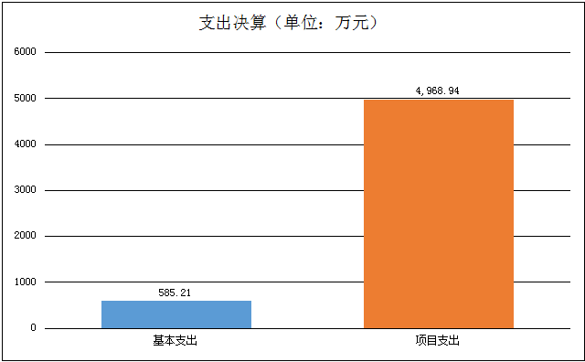

2020年支出合计5,554.15万元，其中：基本支出585.21万元，占10.54%；项目支出4,968.94万元，占89.46%。

1. 财政拨款收入支出决算总体情况说明

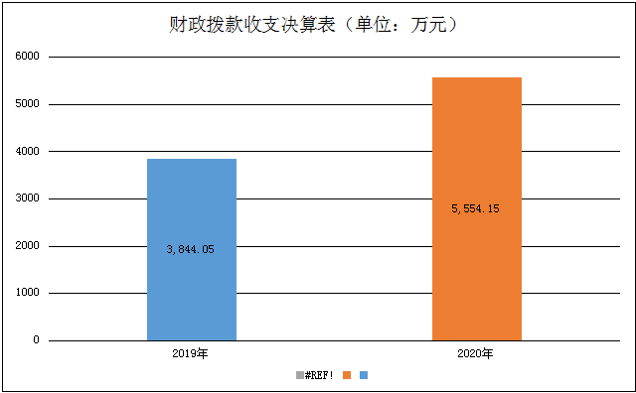

2020年我中心财政拨款收入5,554.15万元，较上年财政拨款收入数3,844.05万元净增加1,710.1万元，增加的主要原因是我中心为适应行业信息化发展的要求，信息化建设项目投资增加。

2020年我中心财政拨款支出5,554.15万元，较上年财政

拨款支出数5,554.15万元净增加1,710.1万元，主要原因是我中心为适应行业信息化发展的要求，信息化建设项目开展较多，资金支出较大。

五、一般公共预算财政拨款支出决算情况说明

**（一）财政拨款支出决算总体情况说明。**

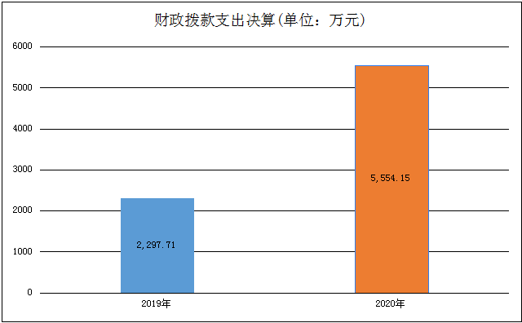

2020 年财政拨款支出5,554.15万元，占本年支出合计的100%。与上年相比，财政拨款支出增加3,256.44万元，增长141.73%，主要原因是我中心为适应行业信息化发展的要求，信息化建设项目投资增加，上年政府采购项目1,500万结转本年执行。

**（二）财政拨款支出决算具体情况说明。**

2020 年财政拨款支出预算为5,762.71万元，支出决算为5,554.15万元，完成预算的96.38%。按照政府功能分类科目，其中：

**1.教育支出（类）进修与培训（款）培训支出（项）。**

预算为1.48万元，支出决算为0.72万元，完成预算的48.65%。决算数小于预算数的主要原因是疫情影响，部分培训业务未如期开展。

**2.社会保障和就业支出（类）行政事业单位养老支出（款）事业单位离退休（项）。**

预算为 2.01万元，支出决算为1.51万元，完成预算的75.12%。决算数小于预算数的主要原因是省上因疫情未如期组织退休专家体检，导致退休人员医疗费开支减少。

**3.交通运输支出（类）公路水路运输（款）其他公路水路运输支出（项）。**

预算为5,714.13万元，支出决算为5,510.08万元，完成预算的96.43%。决算数小于预算数的主要原因是中心厉行节约，严控公用经费开支范围和标准，有效降低行政运行费用。

**4.住房保障支出（类）住房改革支出（款）住房公积金（项）。**

预算为45.09万元，支出决算为41.85万元，完成预算的92.81%。决算数小于预算数的主要原因是当年度中心在职职工减少1人，导致人员经费开支减少。

六、一般公共预算财政拨款基本支出决算情况说明

2020年一般公共预算财政拨款基本支出585.21万元，包括：人员经费支出539.37万元和公用经费支出45.85万元。

**人员经费**539.37万元，主要包括基本工资127.53万元，绩效工资241.98万元，基本医疗13.38万元，其它社会保障缴费23.38万元，基本养老50.36，职业年金25.18万元，其他工资福利支出10.22万元，住房公积金41.85万元，生活补助0.67万元，医疗费补助4.77万元，奖励金0.04万元。

**公用经费**45.85 万元，主要包括办公费6.55万元，印刷费1.57万元，咨询费0.24万元，邮电费0.81万元，差旅费1.56万元，维修（护）费1.98万元，租赁费1.26万元，培训费0.72万元，委托业务费1.20万元，工会经费7.52万元，福利费18.88万元，其他交通费用2.86万元，其他商品和服务支出0.7万元。

七、一般公共预算财政拨款“三公”经费及会议费、培训费支出决算情况说明

**（一）“三公”经费财政拨款支出决算总体情况说明。**

2020年“三公”经费财政拨款支出预算为0万元，支出决算为0万元。

1. **“三公”经费财政拨款支出决算具体情况说明。**

|  |  |  |  |  |  |
| --- | --- | --- | --- | --- | --- |
| 项 目 | | 2020年 | 2019年 | 增（+）减（-）额 | 增减（%） |
| 因公出国经费 | 金额 （万元） | 0 | 0 | 0 | 0 |
| 组团数 | 0 | 0 | 0 | 0 |
| 人数 | 0 | 0 | 0 | 0 |
| 公务车购置及运行维护费 | 金额 （万元） | 0 | 2.73 | -2.73 | -100% |
| 车辆购置数 | 0 | 0 | 0 | 0 |
| 车辆保有数 | 4 | 4 | 0 | 0 |
| 接待费 | 金额 （万元） | 0 | 0 | 0 | 0 |
| 批次 | 0 | 0 | 0 | 0 |
| 人数 | 0 | 0 | 0 | 0 |

2020年“三公”经费财政拨款支出决算为零，具体情况如下：

**1.因公出国（境）支出情况说明。**

2020年因公出国（境）团组0个，0人次，预算为0万元，支出决算为0万元，主要原因是当年度未安排出国计划。

**2.公务用车购置费用支出情况说明。**

2020年购置车辆0台，预算为0万元，支出决算为0万元，主要原因是当年度单位无车辆购置计划。

**3.公务用车运行维护费用支出情况说明。**

2020年公务用车运行维护费预算为0万元，支出决算为0万元，主要原因是单位加强公车管理。

**4.公务接待费支出情况说明。**

2020年公务接待0批次，0人次，预算为0万元，支出决算为0万元，主要原因是当年度无公务接待任务。

**（三）培训费支出情况说明。**

2020年培训费预算为11.41万元，支出决算为0.72万元，完成预算的6.31%，决算数较预算数减少10.69万元，主要原因是疫情影响培训业务未如期开展，当年支出大幅减少。

**（四）会议费**

2020年会议费预算为0万元，支出决算为0万元,完成预算的100%，决算数与预算数持平。

八、政府性基金预算财政拨款收入支出情况说明

本单位无政府性基金决算收支，并已公开空表。

九、国有资本经营财政拨款收入支出情况说明

本单位无国有资本经营决算拨款收支，并已公开空表。

1. 机关运行经费支出情况说明

2020年本部门机关运行经费预算为42.5万元，支出决算为26.97万元,完成预算的63.46%，决算数较预算数减少15.53万元，主要原因是我单位严格预算管理，严格落实中央有关厉行节约的文件精神，有效降低了行政运行费用。

十一、政府采购支出情况说明

2020年本部门政府采购支出总额共4,872.14万元，其中政府采购货物类支出685.50万元、政府采购服务类支出488.42万元、政府采购工程类支出3,698.22万元。授予中小企业合同金额0万元，占政府采购支出总额的0%，其中：授予小微企业合同金额0万元，占政府采购支出总额的0%。

十二、国有资产占用及购置情况说明

截止2020年末，本部门共有车辆6辆，其中应急保障用车2辆，特种专业技术用车1辆，其他用车3辆（3辆公车于2018年改革后已交由产权交易中心拍卖，截止目前财政尚未审批，因此未做下账处理）。单价50万元（含）以上的通用设备20台（套）；单价100万元（含）以上的专用设备0台（套）。2020年购置单价50万元（含）以上的通用设备8台（套）；单价100万元（含）以上的专用设备0台（套）。

第四部分 专业名词解释

**1.基本支出**：指为保障机构正常运转、完成日常工作任务而发生的各项支出。

**2.项目支出**：指单位为完成特定的行政工作任务或事业发展目标所发生的各项支出。

**3.“三公”经费**：指部门使用一般公共预算财政拨款安排的因公出国（境）费、公务用车购置及运行费和公务接待费支出。

**4.财政拨款收入**：指本级财政当年拨付的资金。